Курс йоги 007.
Обычная Йога.
Практические упражнения йоги для всех курсов.

Шаг 3.
Кундалини Мантра йога
Самоучитель Вадима Запорожцева.
Мантра йога – наука о духовных вибрациях, позволяющая пробудить энергию Кундалини даже у людей, которые только недавно встали на путь йоги, и тем самым значительно ускорить их духовный рост. Мантра йога дает человеку могущественный инструмент самопознания. Мантра йога меняет в лучшую сторону как внутренний мир человека, так и всю окружающую его вселенную. Мантра йога считается одной из самых простых в выполнении йог. Вместе с тем, объяснение принципов и механизмов действия этой науки является одной их самых сложных задач в йоге. Этим, отчасти, можно объяснить тот факт, что многие из практикующих йогу людей,пренебрегают мантра йогой, как недостаточно обоснованной с точки зрения теории.
С древнейших времен и до наших дней мы находим свидетельства о магической силе человеческой речи. Иногда это рассказы очевидцев, посетивших шаманов Америки, Африки или Сибири. Иногда это легенды о жрецах многочисленных религий и традиций. Это может быть описание чудотворного действия молитвы, творимое иноками анахoретами или простыми, истинно верующими людьми. Все сказки и мифы древности совершенно разных народов повествуют нам о грандиозной силе заклинаний и о том могуществе, которое они дают людям.
Создается впечатление, что целые страны и государства были созданы силой правдивого слова. Причем, чем более примитивный народ мы будем рассматривать, тем больше отголосков этой науки слова мы будем находить. А чем более образованный, цивилизованный народ, тем меньше понимания в этом вопросе. И действительно, разум человека в своей гордости склонен отрицать все то, что не понимает, или все то, что недостаточно строго аргументировано. Это наша расплата за отрыв от естества природы и за негармоничное, несбалансированное развитие. Надо признать, что в некоторых вопросаx мы разбираемся хуже наших малообразованных соседей по планете. К нашему счастью, великое знание силы слова было сохранено для нас мудрецами востока. И это знание называется Мантра йога.
В этом фильме вы познакомитесь с теорией мантра йоги. Как уже отмечалось выше, теория этого вопроса крайне трудна для объяснения, поэтому здесь она излагается в несколько упрощенном варианте. Во второй части фильма вы познакомитесь с практическими упражнениями этой йоги. Овладев наукой мантра йоги, вы откроете новые горизонты для изменения себя и мира к лучшему. Древние йоги учат, что вся темнота мира отступает перед факелом мантра Видьи.
Аксиоматика йоги (мироустройство) через призму Мантра йоги
Вначале всего был запредельный, неподдающийся описанию Абсолют. И не было ничего и никого кроме него. Мы даже не можем сказать «вначале», так как еще не было ни времени, ни пространства. Пространство и время были сотворены Абсолютом позднее. Мы также не можем сказать, что Он был, потому что тогда не было никого другого, кто мог бы нам об этом рассказать. Не было даже самого понятия о том, что что-то может быть в единственном или множественном числе - не было понятия числа.
Тут же возникает вопрос, а откуда мы об этом знаем, если не было ничего и никого, кто бы мог нам рассказать об этом моменте. Джнана йога дает следующий ответ на этот вопрос - мы знаем, что тогда все было именно так, потому что нам рассказал об этом сам Абсолют. Частица запредельного Абсолюта находится внутри каждого из нас, и эта частица содержит в себе все знание о сотворении мира. Но только лишь мудрецы могут извлечь из себя это знание путем йогических методов самопознания. Эта частица Абсолюта внутри человека является его бессмертной душой, или его «Я», его Атманом. Итак, в нашем современном понимании вначале всего был невыразимый словами Абсолют, который пребывал в надличностном состоянии, и не было ничего, кроме Абсолюта. Надличностное состояние Абсолюта означает, что нет разделение на «Я» или «не Я», на «снаружи» или «внутри», это состояние выше и грандиознее, чем все эти понятия. Затем Абсолют пожелал проявить себя как личность, это пожелание или волеизъявление породило вибрацию или колебание, которое называется Паранада, или запредельная вибрация. Это колебание создало или проявилось как Майя, или иллюзия. То есть такая вещь, которая заставляет один объект казаться другим. Майя, или иллюзия, отделила от надличностного Абсолюта его бесконечную часть, и эта часть стала сверхличностью, или сверхличностным Богом Брахманом. Так как он проявился через звучание вибрации, то его также называют Шабда-брахманом, или «звучащим Брахманом». Это было начало творения всей Вселенной. Именно тогда возникло понятие числа, и были созданы принципы для возникновения времени. С этого момента мы можем говорить о едином, сверхличностном, вечном Боге, или сверхличностном Абсолюте. Этот великий, единый, сверхличностный Абсолют предстал в виде бесконечно малой точки или сферы, которая называется Парабинду. Парабинду затем станет основой для всего дальнейшего творения.
Итак, сначала воля Абсолюта произвела изначальную вибрацию, которая породила Майю, иллюзию, а Майя дала толчок к возникновению Вселенной. Возникает вопрос, чем была эта изначальная вибрация? Ответ дается следующий – это была самая первая мантра, и в человеческом произношении она звучит как слог «ОМ», а, точнее, как «АОУМ», или поток гласных звуков, переходящиходин в другой. «М» в конце – это не буква «м», а прекращение звучания гласных, когда человек смыкает губы после произнесения звука «У». Возникает другой вопрос, а какое отношение человеческая речь имеет к изначальной вибрации Абсолюта? Чтобы понять это, надо вспомнить, что такое вибрация. Вибрация есть колебание некой среды или субстанции по какому-то периодическому закону, характеризующееся частотой, продолжительностью и другими параметрами. В случае человеческой речи - это вибрации воздуха, когда мы говорим вслух, или вибрации мысли, когда мы говорим «про себя». А в случае сотворения Вселенной это вибрация Абсолюта в Абсолюте. И в первом, и во втором случае, эти вибрации подобны.Разница лишь в том, что изначальная вибрация Абсолюта в Абсолюте проходит вне времени и пространства, время и пространство как раз были созданы этой вибрацией. А в случае человеческой речи, вибрация – это колебание воздуха внутри пространства и времени. Но закон, по которому построены обе эти вибрации, одинаков. Итак, первая мантра «ОМ» послужила началом творения.
Затем, высший единый вечный Брахман пожелал проявиться как многие существа. То есть, единый захотел стать многими. Для этого он решил разделиться на две части. Вновь Майя была той силой, которая разделила единое и заставила это единое предстать как двойственное. Таким образом, возникла та божественная пара, которая в разных традициях стала именоваться как Энергия и Сознание, Пракрити и Пуруша, Шива и Шакти или Вечная пара влюбленных. Эта пара предстала как бесконечно малая окружность, окруженная тонкой линией Майи и разделенная на две половины линией Майи. Процесс этот проходил следующим образом – воля единого Брахмана видоизменила изначальную вибрацию мантры «ОМ». И эта новая вибрация породила новую Майю, которая разделила единое на две части. Согласно некоторым источникам, эта новая вибрация имеет в человеческом языке эквивалентную вибрацию, которая звучит как санскритский слог «ХРИМ». Таким образом, мантра, или слог «ХРИМ» является мантрой, порождающей великую Майю, или иллюзию Двойственности, которая единое заставила казаться двойственным. Изначальная вибрация, породившая Майю, обладала двумя свойствами – это проявленное свойство вечного непостоянства и скрытое свойство вечной неизменности. После своего разделения одна часть единого Абсолюта слилась с той частью изначальной вибрации Майи, которая обладала свойством непостоянства, а другая часть слилась с частью, обладающей свойством вечной неизменности. Та часть единого Брахмана, которая слилась с Майей непостоянства, стала проявлять свойства вечного видоизменения самого себя. Именно эта часть в дальнейшем сталаизвестна как Энергия и Материя всех видов, и получила название Шакти, женский принцип Вселенной. Вторая часть, которая слилась с другим аспектом Майи, стала проявлять свойство вечной неизменности и стала известна как Сознание и получила название Парама Шива, мужской принцип Вселенной. Графически это представляют как белую точку, заключенную в красной окружности , где белая точка это Парама Шива, Высшее сознание Вселенной, а красная окружность – это Шакти, энергия Вселенной. Таким образом, красная окружность – это высший Брахман, проявившийся в форме вибраций, его называют Творящий Абсолют, или Шакти. После этого Шакти разорвала красную окружность, которая представляла собой проявленную часть изначальной вибрации «ОМ» на множество фрагментов,то есть она разбила непрерывную вибрацию «ОМ» на множество отдельных вибраций . Каждый из этих фрагментов в дальнейшем стал той или иной буквой алфавита. Каждая их этих вибраций стала тем или иным проявлением Шакти или изначальной Энергии Вселенной. Все вместе эти буквы стали телом Шакти, которая называется Кама Рупа, или тело наслаждения. Графически оно представляется как треугольник, обращенный вершиной вниз, который состоит из букв алфавита. В центре этого треугольника расположена точка - символ Парама Шивы или высшего сознания Вселенной. Как утверждают многие древние источники, все остальные объекты и явления во Вселенной были созданы из различных комбинаций этих вибраций. Подобно тому, как из букв алфавита можно составить любое слово, также и из этих многочисленных вибраций были созданы все объекты и явления во Вселенной.
Итак, проявившаяся часть изначальной мантры «ОМ» породила Высшую энергию Вселенной, а скрытая часть мантры породила Сознание Вселенной. По этой причине в мантра йоге есть деление мантр на мантры Энергии и мантры Сознания. Мантры же, такие как «ОМ», содержат в себе и аспект Энергии, и аспект Сознания. Такие мантры называются Мантрами Имен. Мантры Имени являются самыми могущественными мантрами или вибрациями. Все многообразие проявления Энергии Шакти во Вселенной изображают в виде области красного цвета. Проявление Высшего Сознания Вселенной изображают в виде области белого цвета. А границу, которая их разделяет, в виде небесно-голубого цвета. Таким образом, красный цвет – это символ творящей энергии, это энергия и материя всех видов, это материнский аспект мира. Белый цвет – это управляющее сознание Вселенной. А небесно-голубой цвет - это символ неразрывной связи Сознания и Энергии, это символ того, что не бывает Энергии без Сознания и Сознания без Энергии. Область небесно голубого цвета это космическая прана, которая соединяет Сознание и Энергию, поэтому прана проявляет себя и как энергия, и как сознание. Подобно мантре «ОМ», прана содержит в себе одновременно и проявленные, и скрытые вибрации, породившие весь этот мир.
Следующим шагом стало сотворение многочисленных Атманов или индивидуальных «Я». Каждое живое «Я» было создано по образу и подобию Единого Брахмана. То есть в этой вселенной запредельное индивидуальное «Я» проявляется и творит через два своих неотъемлемых аспекта, через аспект Энергии и аспект Сознания. Процесс творения каждого «Я» был осуществлен с помощью мантр Имен. Мантра Имени - это такая мантра, в которой в равной мере присутствует и проявленная вибрация Энергии, и скрытая вибрация Сознания. Когда во вселенной возникли мантры Имен, то каждая из них отделила частичку сознания от всеобщего сознания Вселенной и частичку Энергии от всеобщей Энергии Вселенной. Таким образом, каждая индивидуальная душа -это частичка Высшего Единого Неуничтожимого Брахмана, отделенная от целого Майей, или иллюзией, которая была порождена вибрацией или мантрой Имени. Каждая индивидуальная душа, или Атма, имеет в своем распоряжении небольшую часть Энергии и небольшую часть Сознания Великого Брахмана. Эволюционная задача каждой души это расшириться, или вырасти до размеров Высшего Брахмана. Для этого каждое «Я» из одной жизни в другую увеличивает свою частичку Энергии и свою частичку Сознания. Энергия и Сознание каждого живого существасвязаны между собой, если увеличивается одно, то увеличивается и другое. Каждое «Я» увеличивает свое Сознание и Энергию, применяя свою волю. Воля - это качество, которое досталось каждому живому существу по наследству от Высшего Творца Брахмана. С помощью воли Брахман создал весь этот мир, с помощью воли каждая душа развивается, растет и достигает запредельного Абсолюта. Увеличивать энергию и сознание индивидуальная душа может разными методами. В мантра йоге энергия души увеличивается с помощью мантр Энергии, а сила Сознания увеличивается с помощью мантр Сознания. Мантры Имени одновременно увеличивают и Энергию, и Сознание.
Проявление каждой индивидуальной души в этой Вселенной графически изображают как небольшой ареал или область, которая отделяет частицу сознания и частицу энергии от всеобщего Сознания и Энергии. Количество индивидуальных «Я» во Вселеннойбесконечно. Частица Энергии каждого живого существа тождественна Высшей Энергии Вселенной и называется Энергией Кундалини. Суть энергии Кундалини такая же, как и у всей энергии Вселенной. Это проявленная вибрация изначальной мантры, которая создала весь этот мир. Поэтому тело энергии Кундалини это мантра. У живого существа нет двух энергий, так же как и нет двух сознаний. Любая энергия, которую проявляет каждое живое существо, это всего лишь одно из проявлений энергии Кундалини. Любое слово, которое произносит человек вслух или мысленно – это проявление творческой энергии Кундалини. На следующем этапе эволюции Энергия и Сознание стали творить основные элементы, которые составляют всю Вселенную. Графически это представляют как процесс расхождения и отделения энергии от сознания. На этом этапе сознание изображают в виде маленькой белой точки или окружности, энергию и в виде красной точки или окружности, а нить или трубку, которая их соединяет, изображают небесно-голубого цвета. Эта трубка, или канал пустой внутри.
Пустой означает, что внутри этой трубки нет ни пространства, ни времени. Эта пустая небесно-голубая трубка, соединяющая сознание и энергию, называется Сушумна, или Центральный канал любого живого существа. То есть Сушумна - это тот путь, который соединяетСознание и Энергию , и так как он находится вне времени и пространства, он абсолютно прямой.
По мере своего удаления от Сознания, Энергия, она же Энергия Кундалини, творила один принцип Вселенной за другим. Каждый принцип был создан из той или иной вибрации, которую производила Энергия Кундалини. Первым принципом, который создала энергия Кундалини, был принцип разума. Именно с этого момента мы можем говорить о Вселенском или Космическом Разуме. Разум - это такой элемент, который состоит из тончайших вибраций энергии, и свет Сознания в наибольшей степени светит через Разум. Следующий принцип, который сотворила Энергия Кундалини, был принцип пространства. Наше обычное, или физическое, пространство - частный случай того изначального Пространства. Другие проявления Пространства известны как пространство Сновидений, Пространство Воображения, Пространство Воспоминаний и прочее. Следующим шагом было создание принципа Воздуха. Затем был создан принцип Огня, принцип Воды и принцип Земли. Принцип Земли был создан из вибрации, которая звучит как слог "ЛАМ". Принцип Земли - это такой принцип, который состоит из наиболее грубых вибраций энергии и через который сознание светит в наименьшей степени. После создания принципа Земли Энергия Кундалини сотворила многочисленные каналы, или Нади. Два наиболее важные и известные из них - это Ида Нади и Пингала Нади. Сотворив все элементы во Вселенной, энергия Кундалини замкнулась сама на себе. То есть, она сама стала поглощать свою собственную творящую энергию. В древних текстах утверждается, что таким образом она "заснула". Графически ее изображают в этом состоянии как спираль, или как змею, свернутую в три с половиной оборота, и держащую свой хвост у себя во рту. В таком состоянии она находится у любого живого существа. Лишь только йоги способны вновь пробудить ее. Этим и объясняются многие чудесные способности, которые проявляются у людей, занимающихся йогой.
Любая энергия, которую демонстрирует таким образом человек, будь то: физическая энергия, энергия мысли, энергия слова и т.д. это всего лишь разница между той энергией, которую энергия Кундалини излучает, и той энергией, которую она поглощает каждое мгновение. Как утверждают древние источники, если человек осознал и полностью пробудил Кундалини, то его возможности становятся безграничны.
Одним из наиболее сильных проявлений энергии Кундалини у обычного человека является его сексуальная энергия. Если человек использует свою сексуальную энергию правильным образом, то со временем он приобретает способность пробуждать энергию Кундалини. Искусство правильного использования сексуальной энергии человек приобретает через изучение своей сексуальности, через умение управлять ею, а также через многочисленные физические и психические упражнения Тантра йоги. Мантра йога является одним из самых мощных инструментов по управлению сексуальной энергией. По этой причине мантра йога является краеугольным камнем Тантра йоги. Существуют даже высказывания, что без Мантра йоги нет Тантра йоги. Итак, любое слово, которое произносит человек - это проявление его единой энергии, его энергии Кундалини. Процесс речи происходит следующим образом - воля человека отдает приказ энергии Кундалини родить вибрацию того или иного вида, которая соответствует тому или иному слову. Энергия Кундалини производит эту вибрацию. Энергия Кундалини сама по сути своей является вибрацией, поэтому чтобы произвести эту новую вибрацию, она частично видоизменяет сама себя. То есть на этой стадии слово представляет из себя тончайшую вибрацию энергии Кундалини. Это называется состояние Пара, то есть будущее слово находится в состоянии Пара или запредельном состоянии. Затем вибрация начинает подниматься к пупочному центру, таким образом вибрация переходит из тончайшей среды, из которой построено тело Кундалини, в более плотную среду пупочного центра. Хотя носитель вибрации меняется, сама вибрация остается одной и той же. Это новое состояние вибрации в пупочном центре называется Пашианти. Далее вибрация поднимается еще выше, в сердечный центр, и снова вибрация остается одна и та же, а носитель вибрации становится еще более плотный. И, наконец, вибрация слова поднимается от сердечного центра к языку и губам и начинает распространяться в воздухе, слышимая как человеческая речь. То есть вновь вибрацияперемещается из более тонкой среды в более плотную среду, и предстает в виде физических колебаний воздуха. Пройдя весь этот путь от Кундалини до губ, эта вибрация, безусловно, слабеет у обычного человека. Это связано, в том числе и с тем, что человек загрязнен кармой, и вибрация слова затухает и искажается. Но, не смотря на все это, любое слово все же имеет известную силу творить. У людей чистых и сильных эта сила больше, чем у всех остальных. Вместе с тем, существуют особые слова силы, которые называются мантры. Эти слова, а иногда целые предложения, несут в себе гигантскую мощь, и если человек произносит эти слова мантры, то производит колоссальный импульс, который воздействует на всю Вселенную. Кроме того, существуют мантры, которые чистят человека и сжигают всю его негативную карму. Есть мантры, которые исполняют все желания человека, и, наконец, есть мантры, которые придают человеку все четыре цели жизни, ради которых он родился на этом свете. Эти цели называются ДХАРМА, АРДХА, КАМА И МОКША. То есть человек, который повторяет эти мантры особым образом, полностью уничтожает свою негативную карму, проживает счастливую жизнь и достигает освобождения в конце своей жизни.
Все мудрецы и йоги древности единодушны в оценке могущества мантра йоги. Огромное число людей обрели сверхъестественные силы и достигли запредельных духовных высот благодаря таинственным мантрам мантра йоги. Мудрецы и йоги древности передали это некогда закрытое от непосвященных знание всем тем, кто интересуется наукой самопознания, всем тем, кто действует ради блага всех живых существ.

Упражнения мантра йоги.
Прежде чем приступить к упражнениям мантра йоги, вам следует выбрать подходящее для этого место. Крайне желательно, чтобы это было тихое, уединенное место, где вас никто не услышит и не побеспокоит. На ранних стадиях овладения мантра йогой полезно выполнять упражнения как можно громче, поэтому, чтобы не мешать другим людям,вам следует тщательно продумать, где и как вы будете заниматься .Кроме того, вам следует соблюдать принцип тайны: в мантра йоге говорится, что если сохранять в тайне практику, то успех может прийти во много раз быстрее. Существуют такие упражнения, такие мантры, что если вы не будете сохранять их в тайне, то бывает очень трудно получить результат. Но если же у вас нет подходящего места для практики, то практикуйте там, где есть возможность. Перед началом практики крайне желательно принять ванну, душ или просто растереться влажным полотенцем. Полезно также сохранять молчание какое-то время перед практикой и после практики. Практиковать мантра йогу вы можете любое по продолжительности время. На этот счет нет никаких ограничений. Вы можете начать с 15 минут в день и постепенно увеличивать это время. Таким образом, вы найдете свое количество времени. Выполнять упражнения вы можете стоя, сидя или лежа, желательно, что ваш позвоночник при этом был прямым. Не стесняйтесь своего голоса, не старайтесь сделать его красивым и благозвучным, пусть он будет естественным. Более того, иногда бывает, что чем более грубым и некрасивым вам кажется ваш голос, тем сильнее эффект вы получите от упражнения. И, если у вас есть возможность разучить упражнение под руководством инструктора йоги, сделайте это. Если найти инструктора вы не можете или инструктор не внушает доверия, начните разучивать и выполнять упражнения самостоятельно. Вы можете попробовать заниматься вместе с нашим фильмом, используя его в качестве инструктора. Наука мантра йоги содержит в себе большое количество секретов и нюансов, которые не представляется возможным отразить в фильме, поэтому не прекращайте учиться и размышлять над скрытыми принципами мантра йоги. Поверьте, понять смысл мантра йоги действительно трудно. Человека, знающего принципы действия мантр, можно смело называть Джнана-йогом, а это очень высокое звание. Если же, несмотря на все попытки понять принцип мантра йоги, вы не преуспели в этом, то не расстраивайтесь, а упорно продолжайте практиковать все упражнения этой йоги, и вы получите результат вне зависимости, понимаете вы смысл или нет. В мантра йоге, как и во всех йогах, самое главное - это честная, непрерывная и последовательная практика.
Первое упражнение - упражнение "М". Сядьте прямо, закройте глаза, вдохните полной грудью, медленно выдыхайте через нос, рот пусть будет закрыт, при этом пойте звук "М" так долго, пока не выдохнете весь воздух. Затем вновь вдохните полной грудью и продолжайте произносить звук "М". Выполняйте это упражнение в течение 5 минут. Во время выполнения можете поиграть с этим звуком, меняя тональность и по-разному напрягая мышцы горла. Найдите такую частоту, при которой ваше тело начнет физически резонировать в разных участках. Научитесь выполнять это упражнение так, чтобы во время выполнения вы физически перестали слышать внешние звуки. Это происходит, когда ваши барабанные перепонки входят в резонанс с вибрацией вашего голоса.
Второе упражнение - упражнение "М" с кхичари мудрой. Делайте все то же самое, как и в первом упражнении, только во время выполнения поднимите кончик языка как можно выше внутри рта. Старайтесь как бы "проглотить" язык. Держите свой язык так как можно дольше. Если почувствуете резкую боль или усталость в языке, то расслабьте его на несколько секунд, а затем вновь поднимите вверх.
Третье упражнение - мантра "А". Сядьте прямо, закройте глаза, сделайте полный вдох через нос, с выдохом начните петь звук "А" до тех пор, пока воздух полностью не покинет легкие. Затем вновь вдохните и повторите упражнение. Выполняйте это упражнение в течение 10 минут. Во время выполнения постарайтесь полностью вовлечься в произносимую вибрацию.
Четвертое упражнение - мантра "О". Делайте все то же самое, что и в предыдущем упражнении, только пойте звук "О".
Пятое упражнение - мантра "У". За звуком "О" произносите звук "У".
Шестое упражнение - Мантра "ОМ". Сядьте прямо, закройте глаза, сделайте полный вдох через нос, с выдохом начните произносить звук "А", представляя себе, как волна энергии начинает вибрировать в основании тела, в районе крестца и половых органов. Затем представьте себе, как эта волна энергии начинает подниматься вверх по позвоночнику в область пупка. Как только волна энергии достигнет этой области, видоизмените звук "О" в звук "У". Представьте себе, как волна энергии приподнимается выше центра груди, проходит по позвоночнику в районе шеи, проходит сквозь голову и достигает макушки головы. Как только волна достигнет этой области, видоизмените звук "У" в звук "М". Вы можете выполнять это упражнение на одном выдохе либо в течение нескольких выдохов, так, как вам будет удобно. Повторяйте это упражнение в течение 10 минут.
Седьмое упражнение. Делайте то же самое, как в предыдущем упражнении, но только закройте уши большими пальцами рук. Это позволит вам в большей степени сконцентрироваться на внутренних вибрациях тела.
Махамритьюнджая мантра.
Перепишите текст этой мантры и разучите его.
ОМ ТРАЯМБAКАМ ЯДЖАМАХЕ
СУГАНДХИМ ПУШТИВАРДХАНАМ
УРУВАРУ КАМИВА БАНДХАНАМ
МРИТЬЁРМУКШИЙЯ МААМРИТАТ
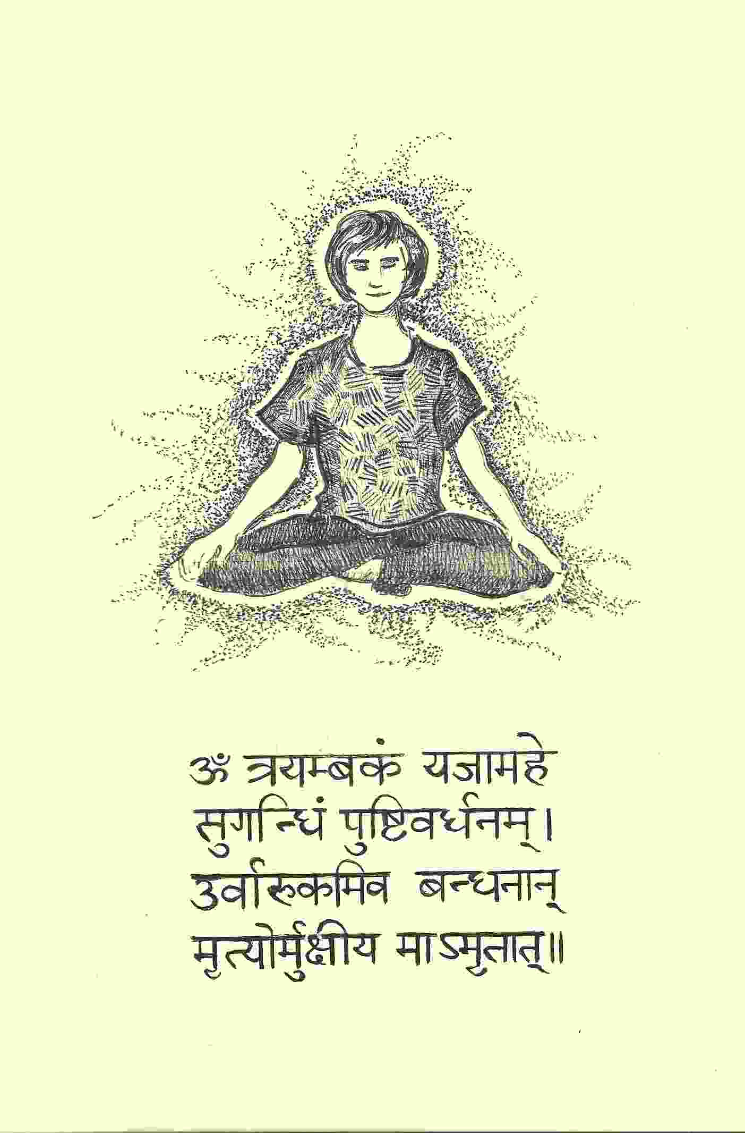

Затем уединитесь в подходящем месте и начните повторять эту мантру по меньшей мере 108 раз за один подход. Эта мантра производит колоссальное оздоравливающее действие на человека. По свидетельству древних йогов, она дает человеку безопасность, здоровье, удовлетворенность, а так же конечное освобождение. Считается, что эта мантра оберегает от несчастных случаев всех видов. В древних текстах говорится, что с помощью этой мантры можно обрести способность лечить. Предписывается выполнять эту мантру, находясь в воде, погрузившись по уровень пупка. Если вы хотите практиковать сложные и опасные йоги, то вам крайне желательно овладеть этой мантрой.
Гаятри мантра.
Перепишите текст Гаятри мантры и разучите его.
ОМ БХУР БХВАХ СВАХА
ТАТ САВИТУР ВАРАИНЬЯМ
БХАРГО ДЕВАСЬЯ ДХИМАХИ
ДХИО ИО НАХ ПРАЧОДАЯТ
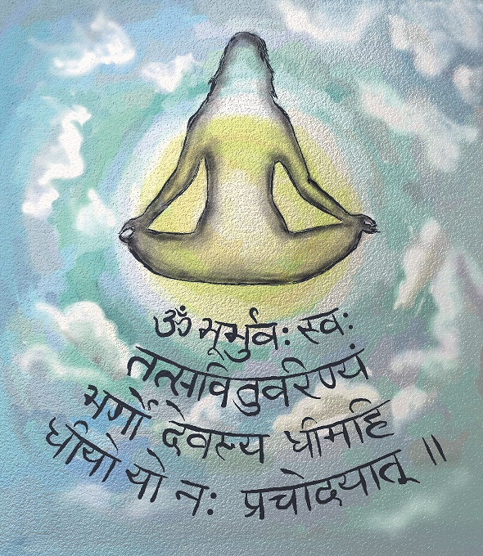
Уединитесь в подходящем месте и начните повторять эту мантру по меньшей мере 108 раз. Как утверждают йоги, эта мантра дарует процветание, богатство, здоровье, всяческие успехи в знании йоги и конечное освобождение.

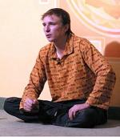
Вадим Запорожцев

